**Função VS Método**

Toda função é um bloco de instrução que, possui um nome único que a identifica em seu escopo, pode receber parâmetros e SEMPRE retorna um valor. Um método é um bloco de instrução, possui um nome único que o identifica em seu escopo, pode receber parâmetros e NUNCA retorna valores.

**Função – open()**

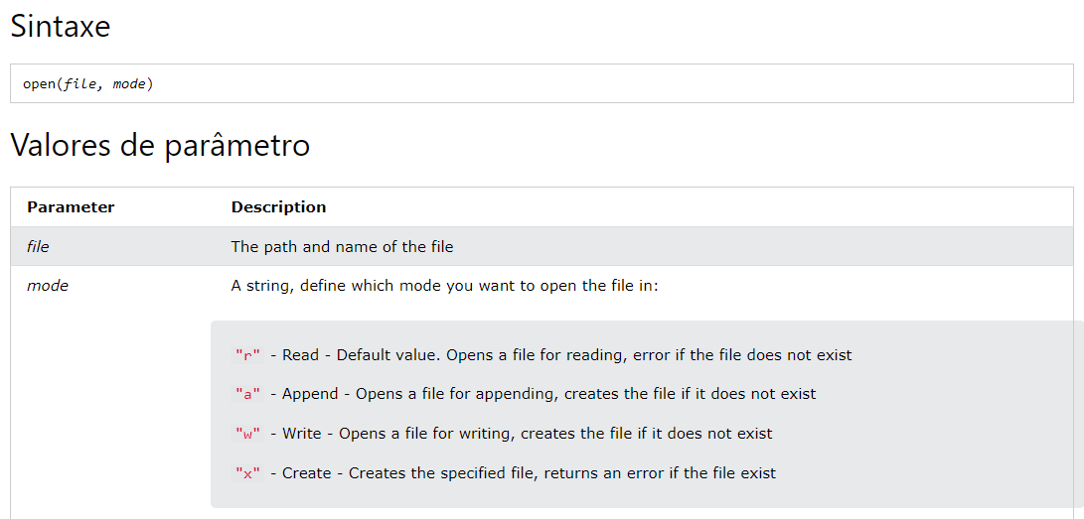

# opens test.text -> Abre o arquivo no diretório atual

f = open("test.txt")

# especificando o caminho completo

f = open("C:/Python33/README.txt")

# abre o arquivo em modo de leitura

f = open("path_to_file", mode='r')

# abre o arquivo em modo de escrita

f = open("path_to_file", mode = 'w')

# abre para escrever até o final

f = open("path_to_file", mode = 'a')

A codificação padrão do Python é ASCII. Você pode alterá-lo facilmente passando o parâmetro de codificação.

f = open("path_to_file", mode = 'r', encoding='utf-8')

**Método - split()**

-O **split()**método divide uma string em uma lista.

- Você pode especificar o separador, o separador padrão é qualquer espaço em branco.

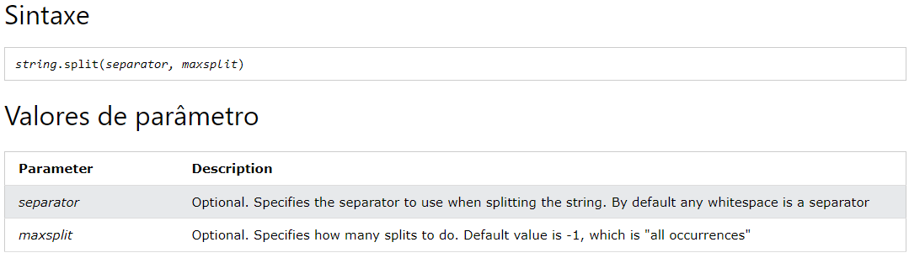

txt = "hello, my name is Peter, I am 26 years old"

x = txt.split(", ")

print(x)

Tela: [hello, my name is Peter, I am 26 yearas old]

**Método - .pop**

- remove um elemento na posição especificada

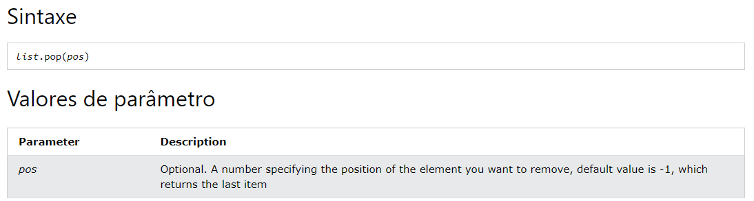

fruits = ['apple', 'banana', 'cherry']  
  
x = fruits.pop(1)

Tela: banana

**Método .append()**

- anexa um elemento ao final da lista

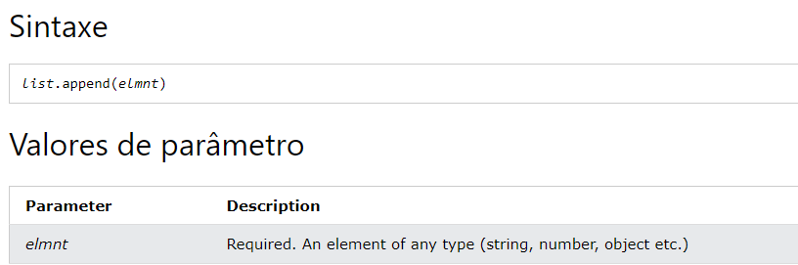

a = ["apple", "banana", "cherry"]  
  
b = ["Ford", "BMW", "Volvo"]  
  
a.append(b)  
  
print(a)

Tela: ['apple', 'banana', 'cherry', ["Ford", "BMW", "Volvo"]]

**Função Lambda**

- Uma função lambda é uma pequena função anônima.

- Uma função lambda pode receber qualquer número de argumentos, mas pode ter apenas uma expressão.

x = lambda a, b, c: a + b + c  
print(x(5, 6, 2))

Tela: 13

**Biblioteca Requests**



**Link explicação**: https://www.hashtagtreinamentos.com/biblioteca-requests-no-python

**API de Cotações de Moedas** – https://docs.awesomeapi.com.br/api-de-moedas

* Geralmente a troca de informação entre um site e outro, normalmente é feito no formato JSON (formato dicionário)

* Banco de dados online – FIREBASE

FIREBASE – Você se comunica através de GET, POST, PATCH e DELETE

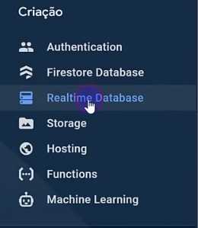

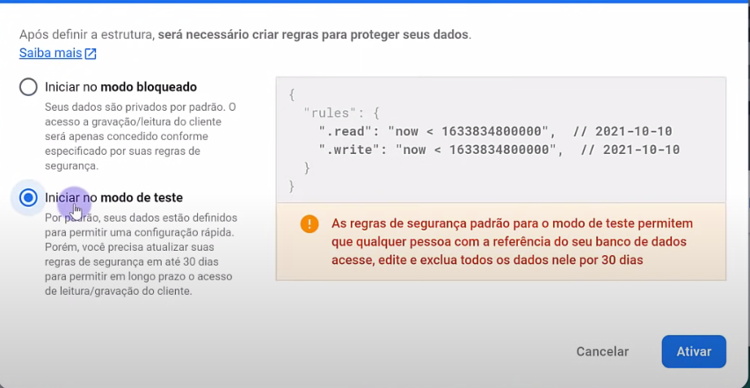

Link banco: <https://testerequests-8ced3-default-rtdb.firebaseio.com/>

* Na documentação do FIREBASE ele pede que você coloque (.json) no final do link para se comunicar.

**Código de Status**

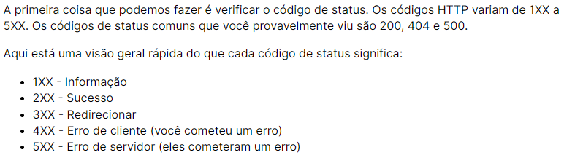

**GET – Pegar**

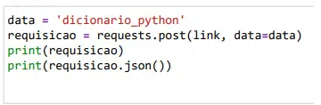

**POST – Inserir**

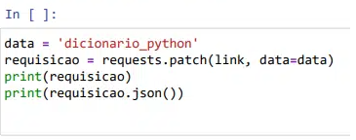

**PATCH – Atualizar**

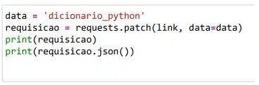

**DELETE – Deletar**

